**Державний вищий навчальний заклад  
Ужгородський національний університет  
Факультет інформаційних технологій**

ЛАБОРАТОРНА РОБОТА № 18  
**Тема:** Побудова Windows-додатків.

Виконав студент  
І курсу спеціальності «Інженерія програмного забезпечення»

Романюк Артем

**Ужгород-2025**

**Мета:** Ознайомлення з технологією візуального програмування.

**Вивчити питання:** Сучасна ідеологія візуального програмування. Шаблон Windows-додатку. Види вікон операційної системи Windows. Елементи вікна операційної системи Windows. Форма як основа інтерфейсу користувача. Огляд простору імен System.Windows.Forms. Клас Application. Клас Control. Клас Form. Використання стандартних елементів управління для створення додатків.

**Хід роботи:**

**Завдання до роботи:**

1. Ознайомитися із компонентами форми простору імен System.Windows.Forms та пов’язаними з ними подіями.
2. Розробити Windows-додаток на мові С# для розв'язування задачі за [індивідуальним завданням](https://drive.google.com/drive/folders/1R2wdRSYUraeUqCkpUzF3CFNCp86k5ADx?usp=sharing).
3. У заголовку головної форми вказати факультет, прізвище, ім’я та номер групи. Оформити звіт про виконання роботи та завантажити його в системі електронного навчання ДВНЗ «УжНУ» в установлений термін.

**Варіант 13**

Скласти меню з командами: Size, Result, Quit.

При виборі команди Quit завершити роботу додатку.

При виборі команди Size відкрити діалогове вікно, яке містить:

• два поля типу TextBox для введення довжин сторін прямокутника;

• групу з двох прапорців (Периметр, Площа) типу CheckBox;

• кнопку типу Button.

Забезпечити:

• введення довжин сторін прямокутника в поля введення;

• вибір режиму за допомогою прапорців: підрахунок периметру та/або площі прямокутника.

При виборі команди Result у головному вікні вивести результати обчислень.

[Реалізація в коді (GitHub)](https://github.com/ArtemRomaniuk/programming_basics/tree/main/labs/lab_18)

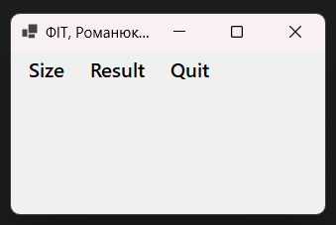

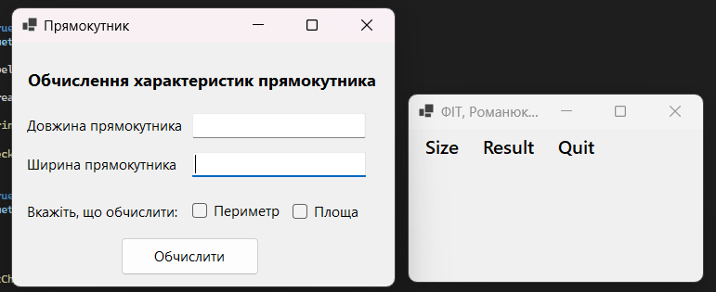

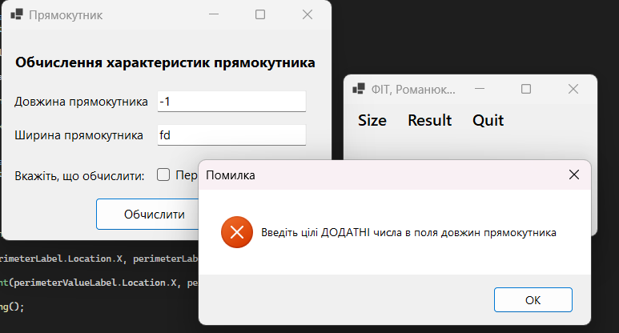

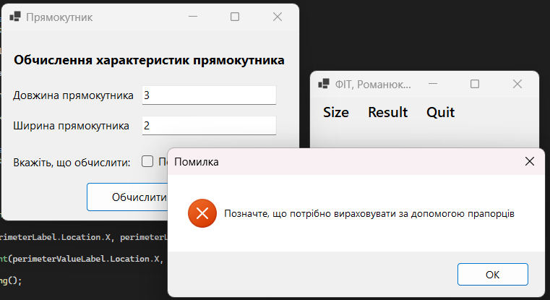

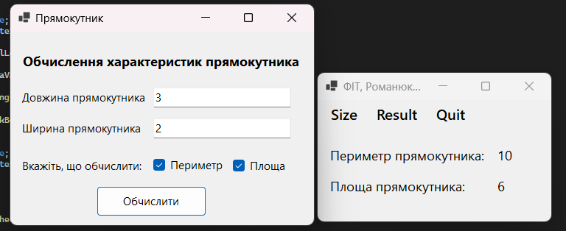

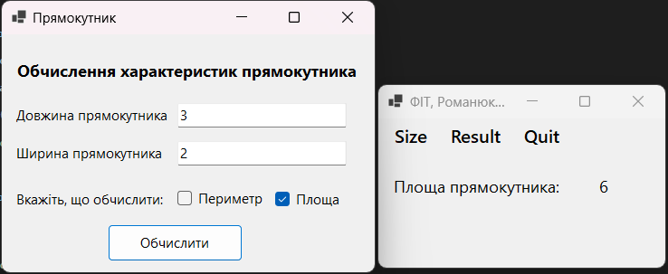

**Висновок:**

У ході виконання лабораторної роботи було розглянуто основи візуального програмування з використанням технологій Windows Forms на мові програмування C#. Я ознайомився з простором імен System.Windows.Forms, його основними класами — Application, Form, Control — та навчився працювати з елементами управління, такими як TextBox, CheckBox, Button і Menu.

Було реалізовано Windows-додаток відповідно до індивідуального завдання: створено меню з командами Size, Result і Quit, розроблено діалогове вікно для введення розмірів прямокутника та вибору необхідних обчислень, а також забезпечено виведення результатів у головному вікні.

Робота дозволила закріпити навички побудови графічного інтерфейсу користувача, взаємодії з подіями елементів управління та реалізації простих алгоритмів обробки даних у Windows-додатку. Отримані знання є важливими для подальшого вивчення розробки прикладного програмного забезпечення.